電腦數值模擬導論與實習 期中報告

組員： 農化四 林子傑 B02603041

會計三 吳懿峰 B03702030

1. 題目：

太陽、地球、月亮相對運動之數值模擬

1. 題目動機：

線上資料搜尋到模擬雙星運動後，認為非常可行。因此決定設計VBA程式，以真實數據模擬一個恆星、一個行星、一個衛星的二維運動。

1. 題目內容：
2. 公式：

行星運動彼此間作用力僅有萬有引力（$F= \frac{GMm}{R^{2}}$）。再將此力對兩星作用一時區(設定dt=1000秒)得到加速度a，以此加速度作用一時區（dt=1000秒）得到速度，以此速度移動一時區(dt=1000秒)。接著不斷執行程式得到每一時區後的位置，再由上萬個位置製作動畫。

1. 參數：

太陽質量：1.989×1030 kg

地球質量：5.97219×1024 kg

月球質量：0.07346×1024 kg

重力常數：6.67408×10-11 m3 s-2 kg-1

地球遠日點距離：1.521×1011 m

月球遠日點距離：4.055×108 m

地球遠日點速度：29300 m/s

月球遠日點速度：964 m/s

1. 公式設計

設定一區間時間dt，代表恆星受力的時間，在一般情況來說dt應該是一非常微小的值，但為了使此模型的觀測結果更加明顯並節省資料的儲存空間，我們將dt設定為1000。而加速度a則可以透過 $F= \frac{GMm}{R^{2}}$ =m*a得出。再利用v=v+a*dt 得出速度v，再利用p=p+v*dt得出位置，並將位置數據輸入於excel表格中，共產生地球對太陽x座標、地球對太陽y座標、月球對地球x座標、月球對地球y座標以及月球對太陽x座標、月球對太陽y座標。

1. 程式碼與解釋：
2. 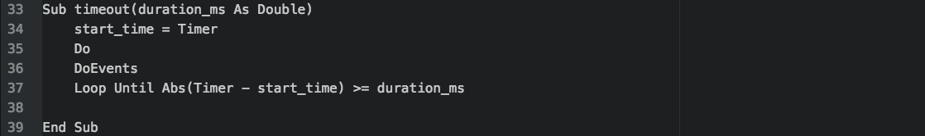程式碼timeout()：

此程式timeout()可以讓另一個呼叫timeout(0.01)的程式A，跳出0.01秒後又再回去程式A。由此可以使程式A不斷地輸出資訊，並在timeout(0.01)與A之間切換。由此我們可以得到大量數據，也可以進行繪圖。

1. 程式碼planet_model()：_地球繞日軌道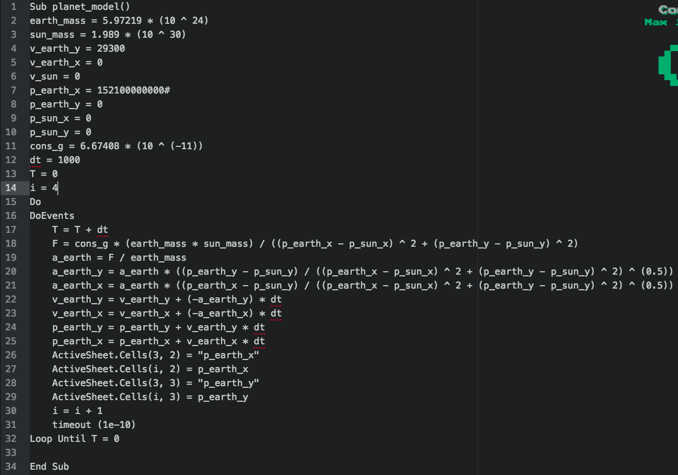

第2~14行：設定參數，如地球質量、位置、距離、重力常數、時間間距(1000sec)。

第15~32行：while迴圈設定Loop until T = 0 (但T會一直增加，得手動停)，每1000秒(dt=1000)移動輸出一次地球位置，並假定太陽幾乎不動。F 為兩星作用力，以萬有引力公式算出。再計算加速度、速度、移動距離。其中timeout(1e-10)，每1e-10秒跑一次planet_model()。

1. 程式碼planet_model_part2()：_月球繞地軌道

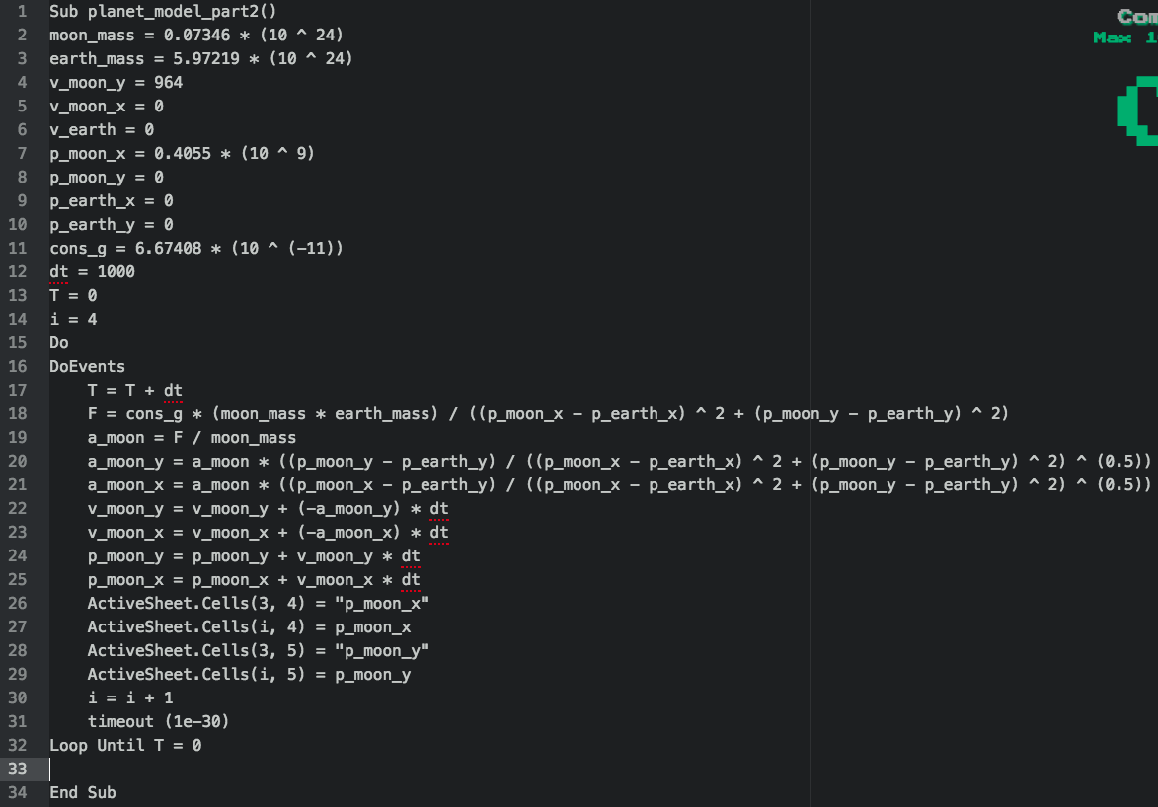

與planet_model()一樣，只是將參數修改。將地球設定不動，只讓月球移動。

1. 程式碼all_draw()：將得到的地球、月球軌道以動畫方式呈現

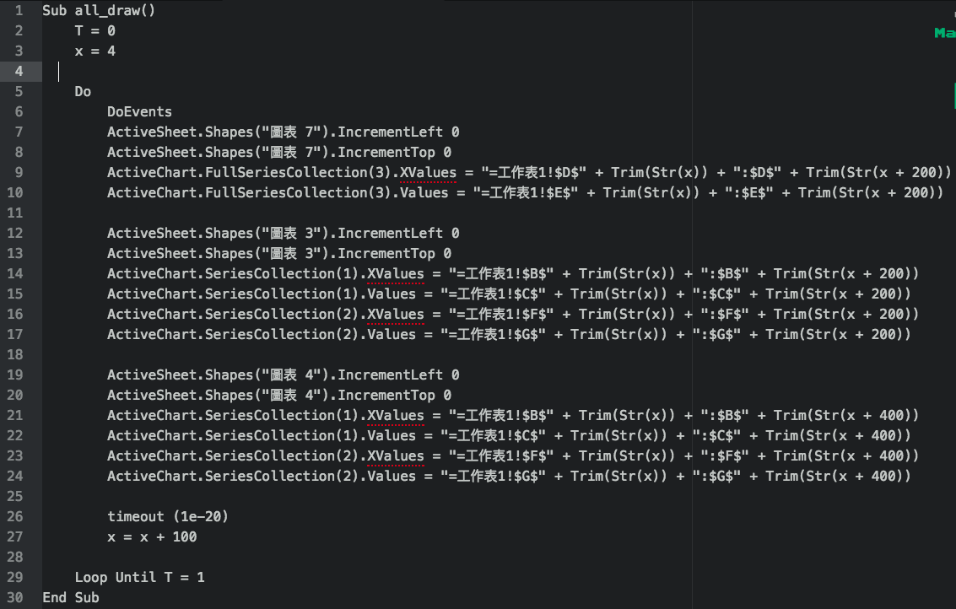

程式一開始就進入while迴圈，設定Loop Until T = 1 (但是T=0，得手動停止)。

第7~10行：為做圖表7，將工作表1的D行的4~204列 (起初x=4)為X項，工作表1的E行的4~204列 (起初x=4)為Y項。接著不斷地增加x (x = x +100)，產生動畫效果。

第12~24行：一樣是做圖，只是畫其他圖表。

第26~27行：timeout(1e-20)，才可讓動畫呈現，否則x (x = x+100)增加過快，沒有動畫效果。

1. 結果：

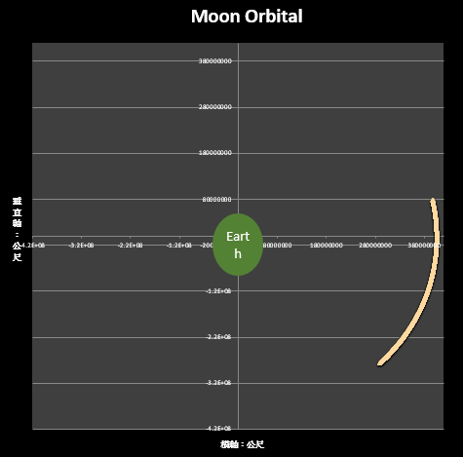

以月球對地球的繞日軌道截圖。

1. 參考資料：

<https://nssdc.gsfc.nasa.gov/planetary/factsheet/moonfact.html>

<http://stackoverflow.com/questions/26636127/excel-adding-animation>